Hayat Bilgisi Ev Çalışması
Nasıl Daha İyi Öğrenirim
Hepimizin bir tane öğrenme tekniği yoktur. Konu,yer,zaman ve şartlara bağlı olarak hangi öğrenme tekniğini uygun görürsek kullanırız.
Öğretmeniniz haftaya değerlendirme yapacağını söyledi. Nasıl çalışırsınız?
……………………………………………………………………………………………………………………………………………………………………………………
Öğretmeninizin derste kullanmasını istediğiniz öğrenme tekniklerinin başına x işareti koyunuz.
……Anlatarak öğrenme ……Dinleyerek öğrenme
……Araştırarak öğrenme ……Tartışarak öğrenme
……Yaşayarak öğrenme ……Grup çalışması ile öğrenme
…….Resimler ile öğrenme ……Film izleme ile öğrenme
…….Problem ve test çözme ……Drama ve rol yapma yolu ile öğrenme

Öğretmeninizin sınıfınızda düzenleyeceği bir kelime bir işlem yarışmasını bilmiyorsunuz.Oyunu öğrenmek için aşağıdakilerden hangisini yada hangilerini yaparsınız?
……. Yarışma ile ilgili video varsa izlerim.
……. Yarışmanın yönergesini okurum.
……. Öğretmenimin açıklamalarını dinlerim.
……. Kendi kendime uğraşırım.
……. İlk gurubun yarışmasını izlerim.

Aşağıdaki cümlelerin başına doğru ise D yanlış ise Y harfi koyalım.
……. Her öğrencinin bir tane öğrenme tekniği vardır.
……. İnsanlar görerek ve deneyerek daha iyi öğrenirler.
…….. Öğrenme tekniği , öğrenmek için izlenen yol ve tekniklerdir.
……. Yapılan görsel öğrenimler hafızamızda daha iyi kalır.

Eğitimde kullandığımız bilişim teknolojilerinin yararı kaçınılmazdır. Bunlardan bazıları bilgisayar, projeksiyon, interaktif tahta , mikroskop gibi ürünlerdir.Bu ürünleri eğitime faydalı olabilecek şekilde amacına uygun kullanmak birinci hedefimiz olmalıdır. Nerede hangi teknolojik üründen faydalanmamız gerektiğini de bilen bilinçli kişiler olmalıyız.

Ege bilgisayarını yeni alan Mustafa’ya bilgisayar kullanmasını öğretecekmiş. Ege ‘ye kısaca nasıl öğreteceği konusunda tavsiyelerde bulunur musunuz?
…………………………………………………………………………………………………….…………………………………………………………………………………………………….………………………………………………………………………………………………….

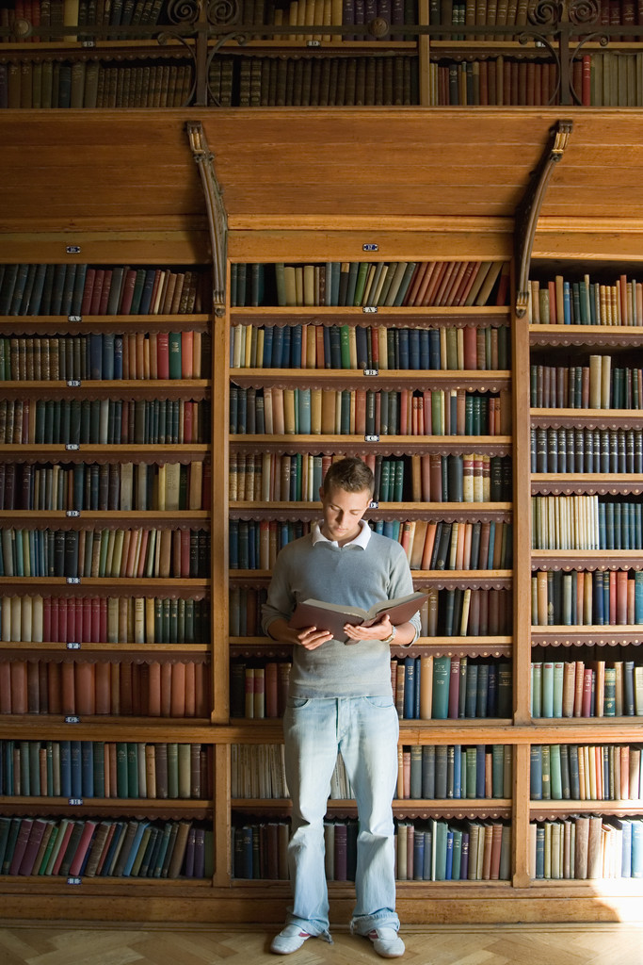
Öğretmeni Bersu’ya çıkacak sınıf dergisinde yayımlanmak üzere bir araştırma konusu vermiştir.Bersu kütüphanede araştırma yapmaya karar veriyor.Kütüphanede hangi kaynaklara ulaşabilir ve bu kaynakları nasıl kullanmalıdır?
…………………………………………………………………………………………………….…………………………………………………………………………………………………….…………………………………………………………………………………………………….

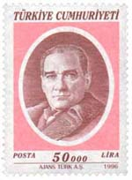
Öğretmeniniz görsel eğitim dersinde Atatürk Pulları Koleksiyonu yaptıracaktır.Sizlerden eski zamana ait pul getirmenizi ister.Pulları bulmak için hangi kaynaklardan nasıl yararlanırsınız.
…………………………………………………………………………………………………….…………………………………………………………………………………………………….…………………………………………………………………………………………………….……………………………………………………………………………………………………………………………………………………………………………………

